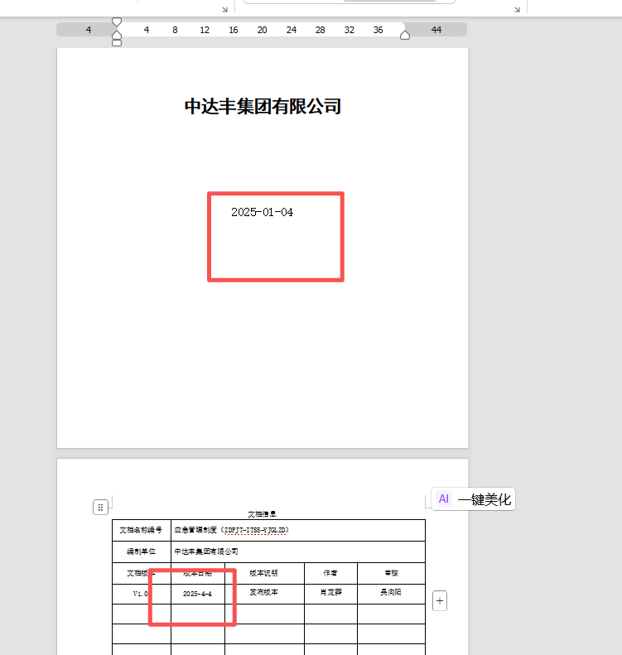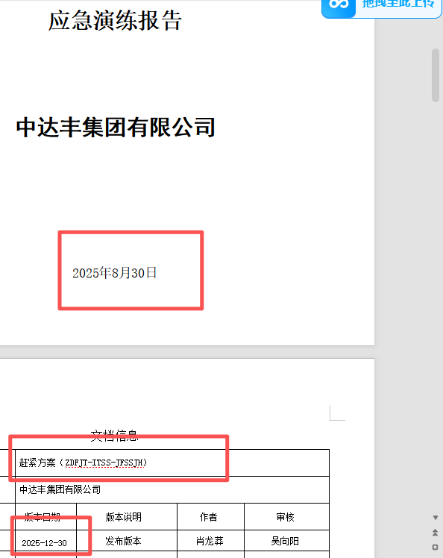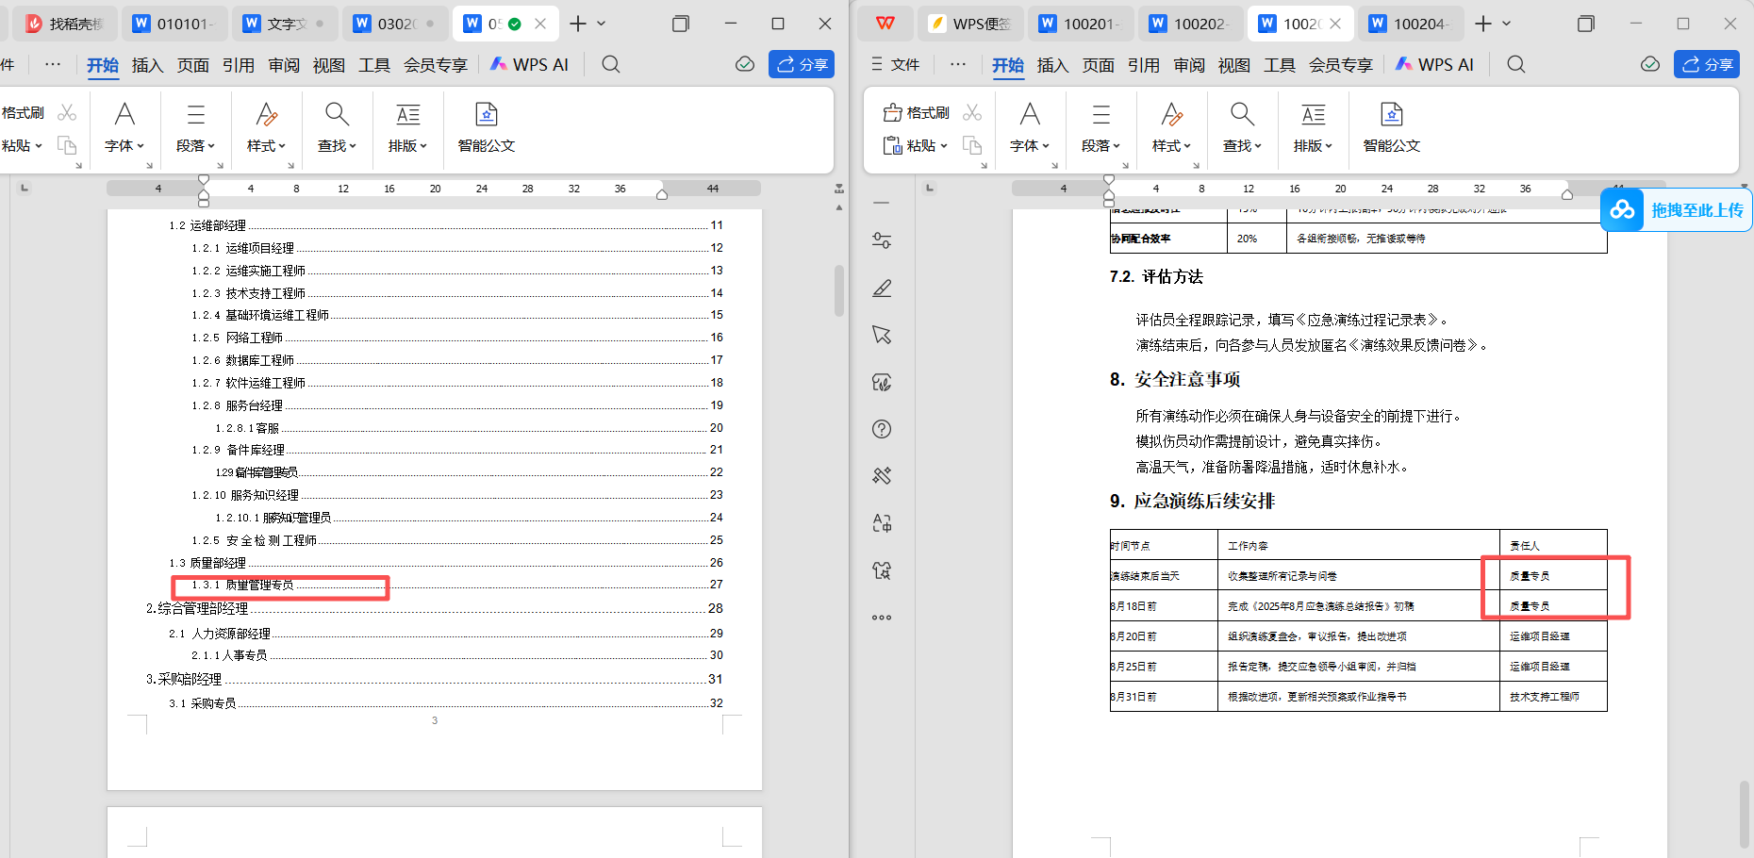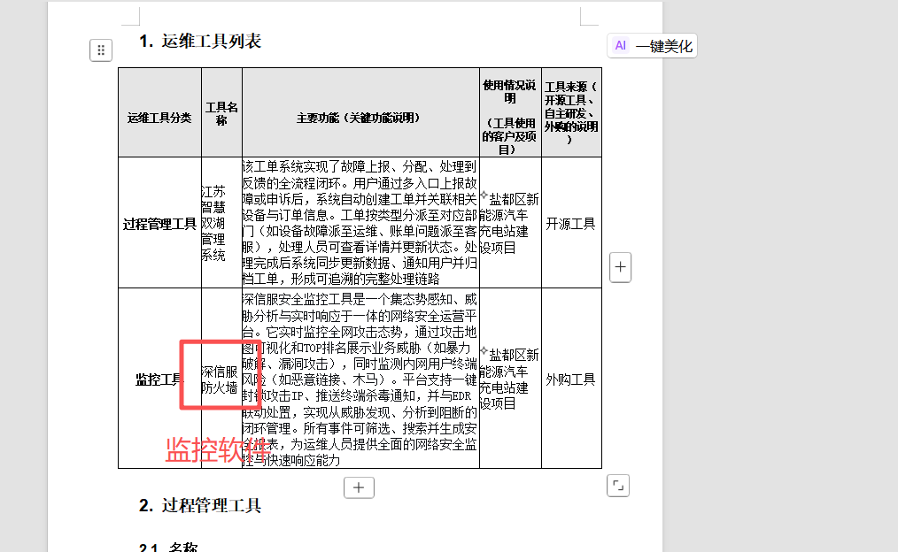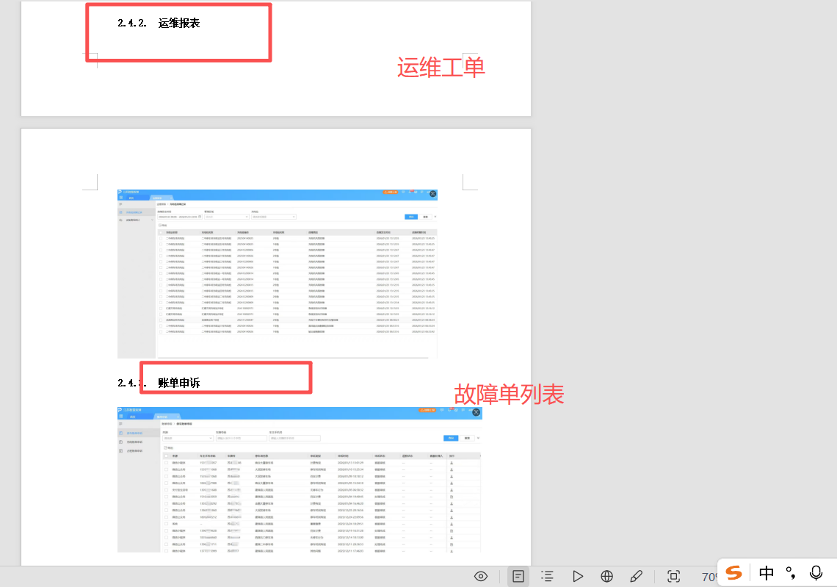
用专业术语
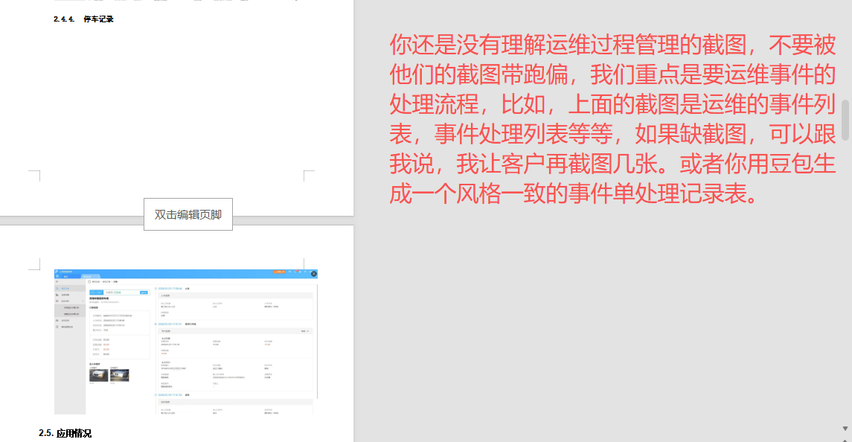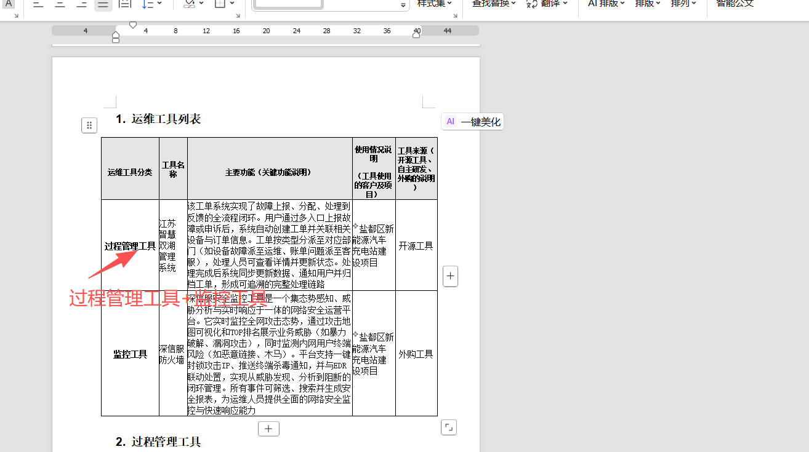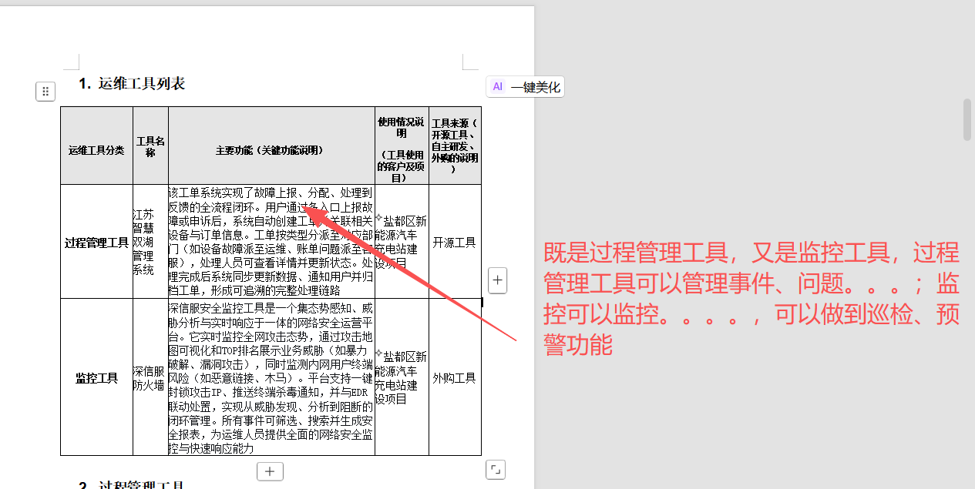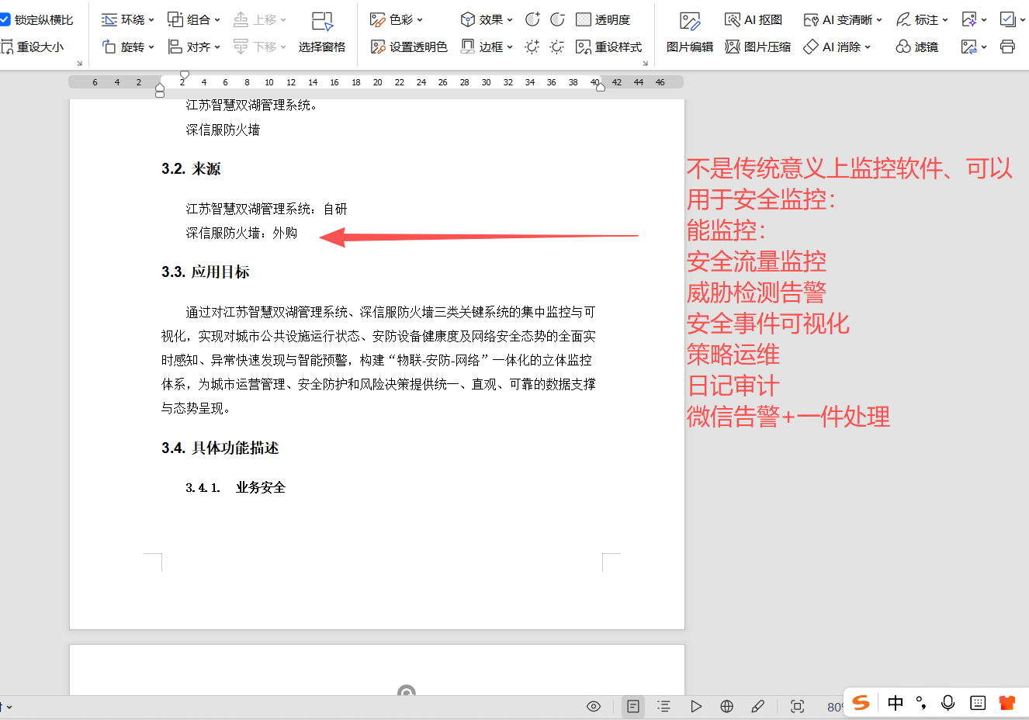• 安全流量监控：L2-L7全流量可视化，看应用/用户/IP/威胁行为

• 威胁检测告警：IPS、防病毒、APT、勒索、异常外联实时告警

• 安全事件可视化：内置轻量级安全运营中心，攻击路径/风险大屏

• 策略运维：冗余/冲突/失效策略自动检测、一键优化

• 日志审计：全量安全日志留存、检索、合规报表

• 微信告警+一键处置：重大安全事件微信通知、一键封IP

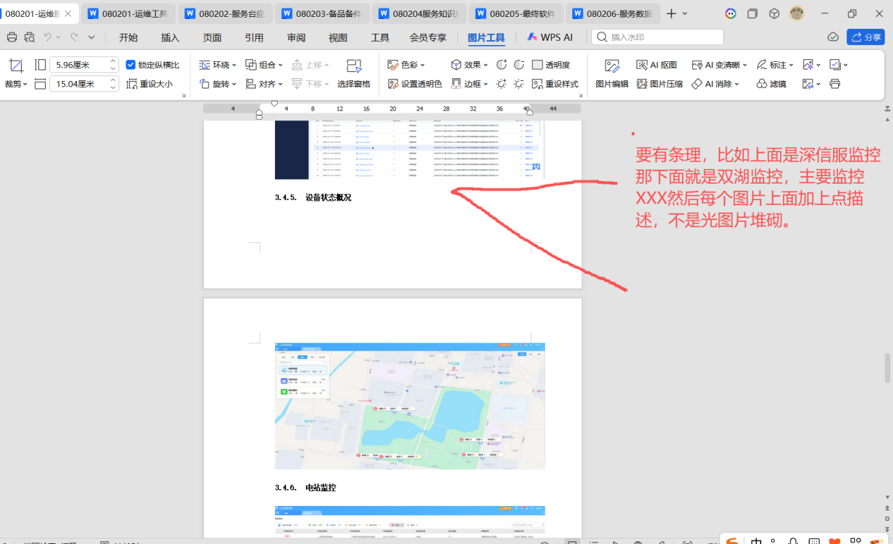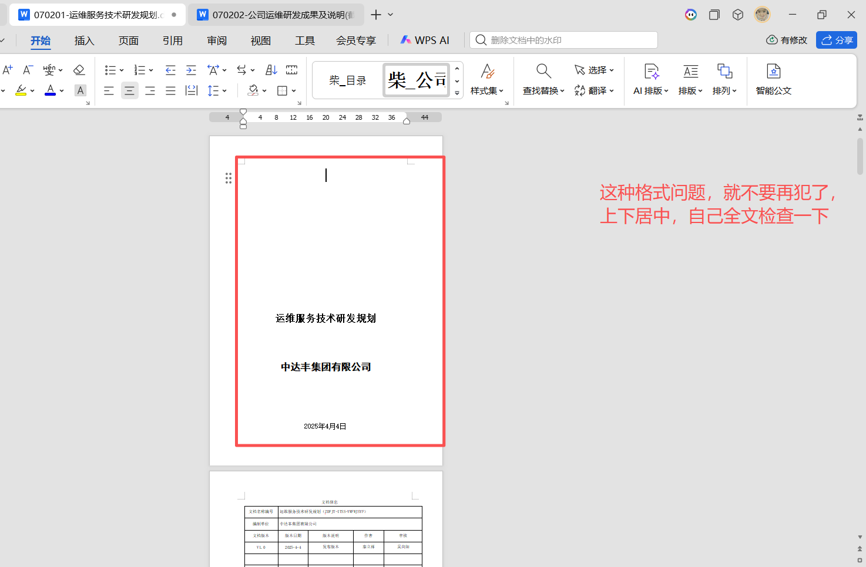
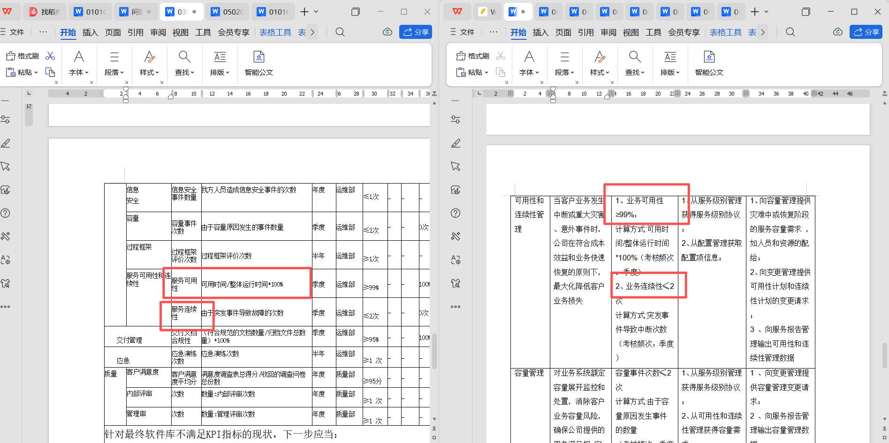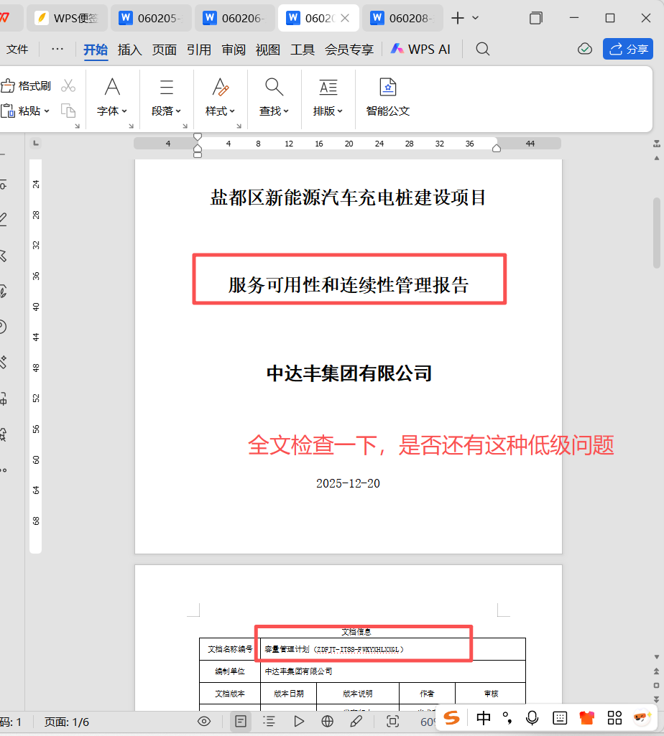
质量管理章节，我用了AI来检查文件，就没有挨个打开来看，我认为AI提出来的是问题的地方，我给你标红了，你可以对应改一下。

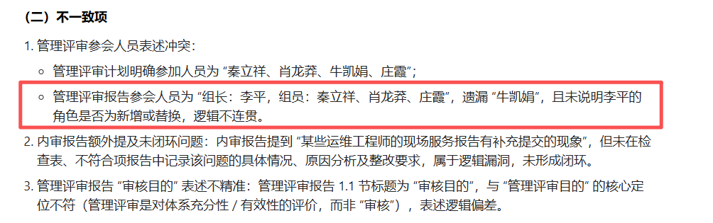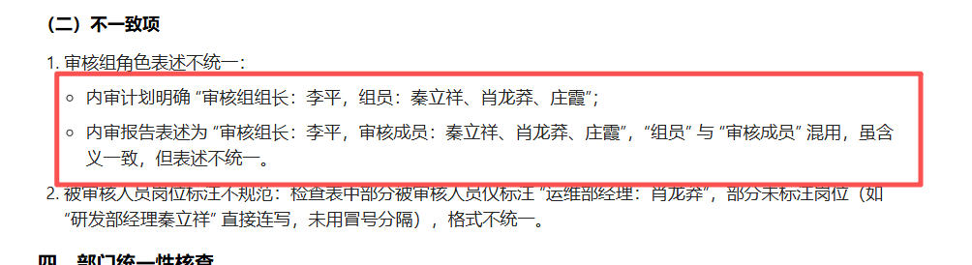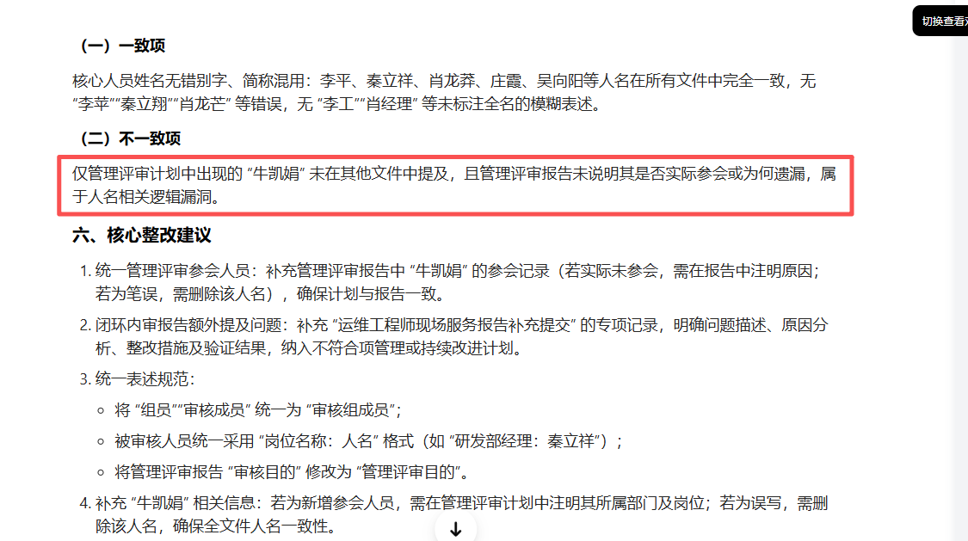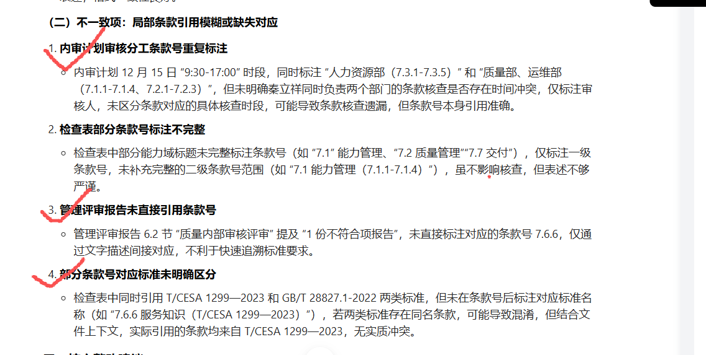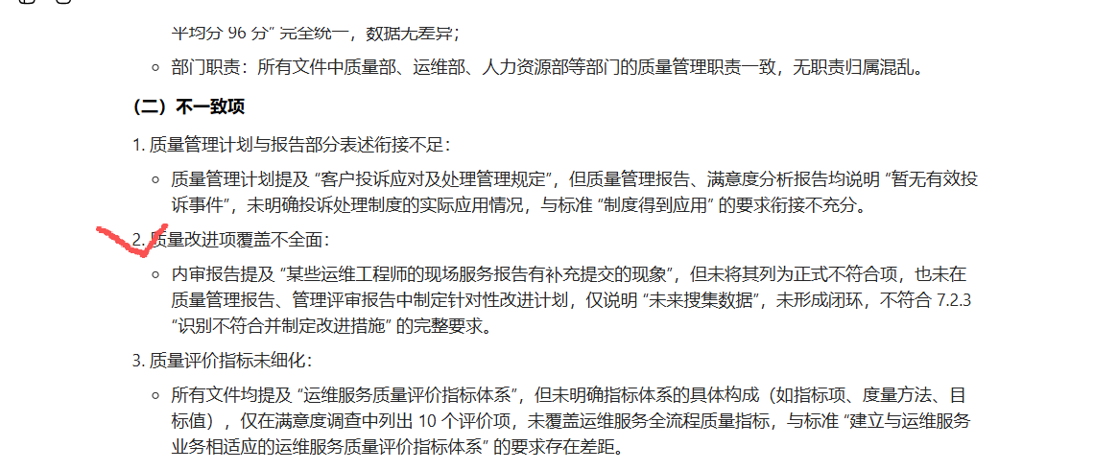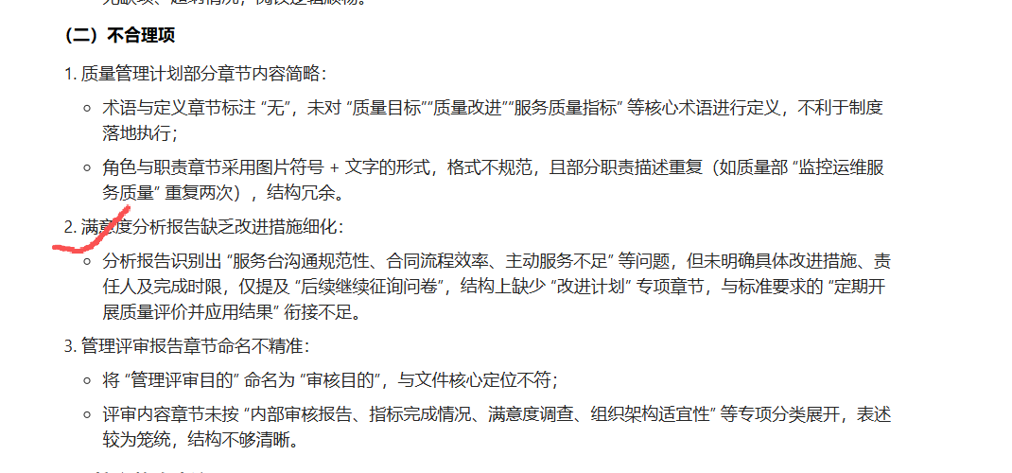

以下是人员章节，我交给AI检查她给反馈的，你看看，合理就改，不合理就算了

人员管理体系文件修订版
（整合岗位说明书、绩效办法、培训跟踪表等核心文件）

一、岗位职责说明书（关联服务目录）
表格
岗位名称 | 运维实施工程师 | 数据库工程师 | 运维项目经理 | 网络工程师 | 服务台客服
所属部门 | 运维部 | 运维部 | 运维部 | 运维部 | 运维部（服务台）
关联服务目录 | 技术实施服务、故障处理服务 | 数据管理服务、数据备份恢复服务 | 项目交付服务、客户对接服务 | 网络运维服务、安全防护服务 | 服务请求受理服务、客户咨询服务
任职资格 | 1. 大专及以上学历，IT 相关专业；2. 1 年以上运维实施经验；3. 掌握服务器、网络基础技能；4. 持有 CCNA 或同类认证优先 | 1. 本科及以上学历，计算机相关专业；2. 2 年以上数据库运维经验；3. 精通 Oracle/MySQL 等数据库操作；4. 持有 OCP 认证优先 | 1. 本科及以上学历，项目管理相关专业；2. 3 年以上运维项目管理经验；3. 熟悉 ITSS 标准及项目交付流程；4. 持有 PMP 认证优先 | 1. 大专及以上学历，网络工程相关专业；2. 2 年以上网络运维经验；3. 精通路由交换配置、网络故障排查；4. 持有 CCNP 认证优先 | 1. 大专及以上学历，不限专业；2. 1 年以上客服或 IT 服务经验；3. 熟悉服务台操作流程；4. 沟通能力强，有耐心
核心职责 | 1. 负责服务器、网络设备的日常运维与故障处理；2. 执行服务台派发的服务请求，确保按时完成；3. 填写服务报告，保证记录完整；4. 配合完成服务知识评审与更新 | 1. 负责数据库的安装、配置、优化与备份；2. 处理数据故障恢复，保障数据安全；3. 制定数据库运维规范，优化运维流程；4. 为其他部门提供数据库技术支持 | 1. 统筹运维项目的规划、实施与交付；2. 对接客户，明确服务需求，签订服务级别协议；3. 监控项目进度，协调内外部资源；4. 收集客户反馈，推动服务质量改进 | 1. 负责网络设备的安装、调试与日常监控；2. 排查网络故障，保障网络连通性；3. 制定网络安全策略，防范网络风险；4. 定期进行网络优化与巡检 | 1. 受理客户服务请求与咨询，记录并派发工单；2. 跟踪工单处理进度，及时向客户反馈；3. 开展客户满意度回访；4. 参与服务知识的收集与整理
能力标准 | 1. 技术能力：掌握服务器部署、网络排查技能；2. 软技能：沟通顺畅，具备基本文档撰写能力；3. 应急能力：能处理常见故障，响应及时 | 1. 技术能力：精通数据库优化、数据备份恢复；2. 软技能：严谨细致，具备问题分析能力；3. 应急能力：能快速定位并解决数据故障 | 1. 管理能力：具备项目规划、资源协调能力；2. 软技能：客户对接能力强，谈判与沟通技巧娴熟；3. 应急能力：能应对项目风险，及时调整方案 | 1. 技术能力：精通路由交换配置、网络安全防护；2. 软技能：逻辑清晰，具备故障诊断能力；3. 应急能力：能快速处置网络中断等紧急情况 | 1. 沟通能力：表达清晰，善于倾听客户需求；2. 服务意识：耐心解答疑问，积极协调解决问题；3. 操作能力：熟练使用服务台工具，工单处理高效

二、优化后的《绩效考评管理办法》（补充差异化指标）

原文件修订补充部分：

5.3 考评内容（新增岗位差异化绩效指标）
表格
岗位层级 | 岗位名称 | 核心绩效指标 | 指标权重 | 考核方式 | 目标值
基层员工 | 运维实施工程师 | 1. 故障解决率；2. 服务报告提交及时率；3. 服务请求完成准时率；4. 客户满意度 | 30%、25%、25%、20% | 系统数据统计 + 服务台评价 | 故障解决率≥98%；提交及时率≥99%；完成准时率≥95%；客户满意度≥90 分
基层员工 | 数据库工程师 | 1. 数据备份成功率；2. 数据恢复时效；3. 数据库运行稳定性；4. 技术支持响应率 | 35%、30%、20%、15% | 系统监控数据 + 部门经理评价 | 备份成功率 100%；恢复时效≤4 小时；月故障次数≤1 次；响应率≥95%
基层员工 | 网络工程师 | 1. 网络连通率；2. 网络故障处理时效；3. 网络安全事件发生率；4. 巡检完成率 | 30%、30%、20%、20% | 系统监控数据 + 技术主管评价 | 连通率≥99.9%；处理时效≤2 小时；安全事件发生率≤0；巡检完成率 100%
基层员工 | 服务台客服 | 1. 工单处理及时率；2. 客户满意度；3. 工单记录完整性；4. 咨询解答准确率 | 30%、30%、20%、20% | 服务台系统统计 + 客户回访 | 处理及时率≥95%；客户满意度≥92 分；记录完整性≥98%；解答准确率≥90%
经理级 | 运维项目经理 | 1. 项目交付准时率；2. 项目验收通过率；3. 客户满意度；4. 资源利用率 | 30%、25%、25%、20% | 项目文档 + 客户反馈 + 管理层评价 | 交付准时率≥95%；验收通过率 100%；客户满意度≥95 分；资源利用率≥85%
经理级 | 运维部经理 | 1. 部门服务质量达标率；2. 团队考核合格率；3. 重大故障处理及时率；4. 服务改进完成率 | 30%、25%、25%、20% | 部门统计数据 + 管理层评价 | 服务质量达标率≥98%；团队合格率≥95%；故障处理及时率 100%；改进完成率≥90%

其他修订：
- 原 “新入职人员当月出勤不满十五天者不参加月度考评” 补充：“出勤天数不含法定节假日，按实际工作日统计”；
- 原 “部门年度考评成绩即为部门负责人的年终考核成绩” 补充：“部门年度考评由人力资源部组织，结合部门 KPI 完成情况、客户反馈、内审结果综合评定”。

三、补充《培训效果跟踪表》（纳入《培训管理制度》）
表格
培训课程名称 | 培训时间 | 参训人员 | 即时考核结果（合格 / 不合格） | 培训后 1 个月跟踪（技能应用情况） | 培训后 3 个月跟踪（效果固化情况） | 改进建议 | 跟踪人 | 备注
信息安全常识及应对策略 | 2025 年 4 月 | 运维项目经理、安全检测工程师 | 全部合格 | 已应用于 3 个项目的安全排查，发现 2 处潜在风险 | 风险排查覆盖率提升至 100%，未出现安全事件 | 增加实战模拟演练 | 肖龙莽 | -
服务台人员操作流程 | 2025 年 4 月 | 服务台全员 | 1 人不合格（已补考合格） | 工单处理规范度提升，平均处理时长缩短 10% | 客户投诉量下降 15%，回访满意度提升至 94 分 | 每季度组织 1 次复训 | 肖龙莽 | -
ITSS 标准培训 | 2025 年 4 月 | 运维服务相关人员 | 全部合格 | 体系执行合规率提升至 95% | 内审不符合项减少 60% | 结合内审问题开展专项培训 | 外聘讲师 + 李平 | -
数据库规范介绍 | 2025 年 6 月 | 运维部、研发部 | 全部合格 | 数据库配置规范性提升，备份遗漏次数为 0 | 数据故障发生率下降 20% | 增加 Oracle/MySQL 专项分组培训 | 肖龙莽 | -
应急响应规范与应急预案培训 | 2025 年 9 月 | 运维项目经理 | 全部合格 | 1 次重大故障中成功应用预案，恢复时效缩短 30% | 应急预案完善率 100%，团队应急配合流畅 | 组织跨部门联合应急演练 | 李平 | -

四、修订后的《工作交接规范》（统一监交人要求）

核心修订点：
- 原 “经理级员工移交时需有总经理监交” 修正为：“经理级员工（含部门经理）移交时，监交人为副总经理；副总经理移交时，监交人为总经理”；
- 补充：“AB 岗备份触发的临时交接，监交人为 A 岗直属上级，交接记录需在 OA 系统备案”。

五、修订后的《技能评价管理制度》（明确时间节点）

核心修订点：
- 原 “技能评定考核于次年 3 月第一周进行” 补充为：“技能评定考核于每年 3 月第一周进行（2026 年对应考核 2025 年度技能水平）”；
- 原 “12 月中旬做出薪资调整” 补充为：“每年 12 月 15 日前完成薪资调整审批，12 月 20 日前书面告知员工”。

附件 1：岗位职责说明书空白模板（可复用）
表格
岗位名称 | __________ | 所属部门 | __________
关联服务目录 | __________ | 任职资格 | 1. __________；2. __________；3. __________；4. __________
核心职责 | 1. __________；2. __________；3. __________；4. __________ | 能力标准 | 1. 技术能力：；2. 软技能：；3. 应急能力：__________

附件 2：差异化绩效指标新增模板
表格
岗位名称 | __________ | 核心绩效指标 | 1. __________；2. __________；3. __________；4. __________
指标权重 | 1. ___%；2. ___%；3. ___%；4. ___% | 考核方式 | __________
目标值 | 1. __________；2. __________；3. __________；4. __________ | 数据来源 | __________

附件 3：培训效果跟踪表空白模板
表格
培训课程名称 | __________ | 培训时间 | __________ | 参训人员 | __________
即时考核结果 | __________ | 培训后 1 个月跟踪 | __________ | 培训后 3 个月跟踪 | __________
改进建议 | __________ | 跟踪人 | __________ | 完成情况 | __________

